VJEŽBAJMO RUKOVANJE KISTOM…

ZADATAK:

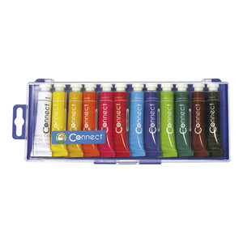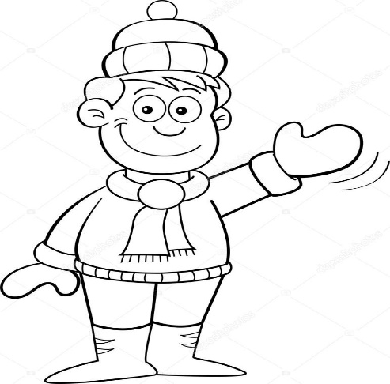
UZ POMOĆ TEMPERA, BOJAMA PO ŽELJI, OBOJI ČOVJEKA U PRILOGU DOLJE.

